…….. İLKOKULU
2016-2017 EĞİTİM ÖĞRETİM YILI
4/.. SINIFI II. DÖNEM İNSAN HAKLARI, YURTTAŞLIK VE DEMOKRASİ DERSİ 1. SINAVI
 | ADI VE SOYADI
 | NO
 | TARİH: 22.03.2017 | ALDIĞI NOT:

A - Aşağıdaki cümlelerden doğru olanlarına (D), yanlış olanlarına (Y) işareti koyun. (10p)
( ) Yatağımı toplamak benim sorumluluğumdur.
( ) Sınıf başkanı seçerken çalışkan öğrencilerin iki oy kullanma hakkı vardır.
( ) Otoparklarda engelli araç sürücüleri için ayrılmış yerlere sadece engelliler park etmelidir.
( ) Diğer ülkelerin milletlerine önyargı ile yaklaşmalıyız.
( ) Gerekli şartları taşıyan herkes oy kullanmalıdır.
( ) Çocukların sahip olduğu hak ve özgürlükler ülkeden ülkeye değişir.
( ) Gözleri az gören bir arkadaşımızın ön sırada oturması diğerlerine haksızlık yapılmasına neden olur.
( ) Trafik polisi kırmızı ışıkta geçen sürücülere ceza yazar.
( ) Haksızlıklar, adalet ve eşitliğe duyulan güveni sarsar.
( ) Fakir insanlar tedavi edilmemelidir.

B) Aşağıda verilen sözcükleri uygun olan boşluklara yazınız. (10x2=20 Puan)
Uzlaşı | Eşit | Hak | Şiddetten | Eşitlik
Özgürlükleri | Öncelik | Sınırsız | Hoşgörü | Adalet

1.Özgürlüklerimiz …………………………. değildir.
2.Herkesin ……………. ve ………………………………vardır.
3.Sorunları çözerken ………………… içinde olmalı ve ……………….........kaçınmalıyız.
4.Hastanelerde acil durumu olanlara .................................. verilmelidir.
5.Yasalar önünde kadın ve erkekler her zaman ........................... olmalıdır.
6. ................................. herkese eşit fırsatlar tanınması ve özel ayrıcalıkların olmaması durumudur.
7. Haklının hakkını almasına, haksızın cezalandırılmasına ........................................ denir.
8. Başkalarının düşünce ve davranışlarına anlayış göstermeye …………………………………….. denir.

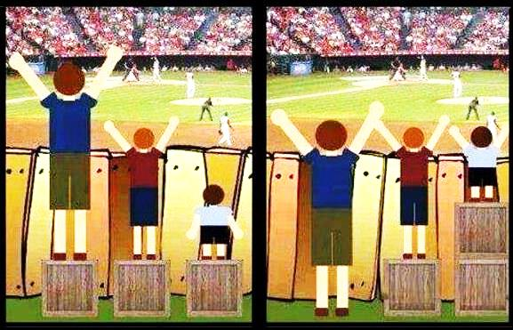
C- Eşitlik ve adalet aynı mıdır? Açıklayınız. ( 10 P )

D-) İnsan olarak sahip olduğumuz haklardan 5 tanesini yazınız? (5P)

E – Aşağıda verilen örnek olaylarda uzlaşı olanlara “uzlaşı var”, uzlaşı olmayanlara “uzlaşı yok” seçeneğini işaretleyin. (15p)
* Fiziki Etkinlikler dersinde 4/A sınıfı öğrencileri voleybol topuyla, erkeklerin mi yoksa kızların mı oynayacağı konusunda tartışıyorlar;
a) Uzlaşı var b) Uzlaşı yok
* Öğrenciler aralarında konuşarak sınıf başkanlığı için en uygun adayın Cihat olduğuna karar veriyorlar. Bütün öğrenciler bu durumu onaylıyorlar.
a) Uzlaşı var b) Uzlaşı yok
* 4/A sınıfı öğrencisi Gökhan, kantin sırasında en öne geçen üst sınıf öğrencilerini uyarıyor ama üst sınıf öğrenciler uyarıyı dikkate almıyorlar.
a) Uzlaşı var b) Uzlaşı yok
* Bankada sıra bekleyen yaşlı teyzeye, Mikail Bey sırasını veriyor. Sırada bekleyen herkes bu durumu gülümseyerek karşılıyor.
a) Uzlaşı var b) Uzlaşı yok
* PTT müdürü Emrah Bey, hafta sonu bütün çalışanlarını pikniğe götürmek istiyor, nereye gideceklerini birlikte kararlaştırıyorlar.
a) Uzlaşı var b) Uzlaşı yok
* Otobüs durağında yolcular beklerken, otobüsün geldiğini gören lise öğrencisi

“Uyuşmazlığın taraflarının, olayın özelliklerine göre şekillenecek çeşitli çözüm önerileri sunup; bu çözüm önerilerinden birisinde anlaşmalarını hedefleyen bir "uyuşmazlık çözümü" yöntemidir.”
1 – Yukarıda bahsedilen kavram hangisidir?
A) Hak B) Adalet C) Kural D) Uzlaşı

2 – Aşağıdaki durumlardan hangisinde “uzlaşmak” gerekmez?
A) Sınıf arkadaşınıza alacağınız hediyeyi belirlemek
B) Sınıfça gideceğimiz piknik yerini kararlaştırmak
C) Teneffüslerde sınıf tahtasının karalanmasına bir çözüm yolu bulmak
D) Okuldaki tören sırasında nasıl sıraya geçeceğimiz

3 - Okula kayıt yaptıran her öğrencinin bir kısım hakları vardır. Aşağıdakilerden hangisi bu haklardan biri olamaz?
A) Okul kütüphanesinden yararlanmak.
B) Eğitim-öğretim imkânlarından yararlanmak.
C) Okula istediği zaman gelmek.
D) Okul bahçesinden yararlanmak.

4 - Aşağıdakilerden hangisi çocuk olarak sahip olduğumuz haklardan biridir?
A) Çalışma hakkı B) Oyun oynama hakkı
C) Oy kullanma hakkı D) Milletvekili seçilme hakkı

5 - Aşağıdakilerden hangisi çocukların sorumluluklarından değildir?
A) Derslerine çalışmak. C) Aile kurallarına uymak.
B) Bir işte çalışmak. D) Okulda öğretmenini dinlemek.
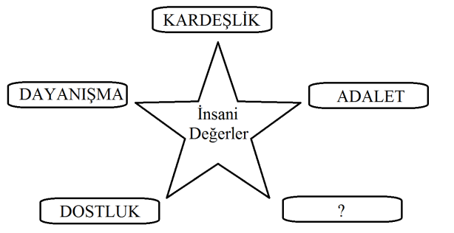

6 – Yandaki şemada insanı insan yapan
değerler verilmiştir. “?” yerine hangisi
yazılamaz?
A) Bencillik C) Hoşgörü
B) Barış D) Yardımlaşma

7 - Çocuk Hakları Sözleşmesi’nin kabul edilme amacı aşağıdakilerden hangisidir?
A) Suç işleyenleri cezalandırmak. C) Barışı sağlamak.
B) Çocukların okumasını sağlamak. D) Dünya çocuklarını koruma altına almak.

8. "Sınıfça bir aile gibiyiz" ifadesindeki "aile benzetmesi" ile aşağıdakilerden hangisi kastedilmiş olabilir?
a) Sınıftaki sevgi, saygı, birlik ve beraberlik
b) Sınıftaki öğrenci sayısının fazlalığı
c) Sınıftaki tüm öğrencilerin çok başarılı oldukları
d) Ailemizin sınıfa gelmesi

9. Aşağıdakilerden hangisi evin düzeniyle ilgili alınmış bir karar olabilir?
a) Sınıf tahtasının silinmesinden nöbetçi öğrencinin sorumlu olması.
b) Çıkarılan kıyafetlerin odada gelişi güzel bırakılmayıp dolaba konulması.
c) Öğretmenin derse erken gelmesi.
d) Sınıf temizliğinin ortak yapılması.

10. "Bir elin nesi var iki elin sesi var" atasözü ile vurgulanmak istenen ne olabilir?
a) Çalışmanın Önemi
b) İş birliğinin önemi
c) Sorumluluk almak gerektiği
d) Tek kişinin başarılı olduğu
TESTLER 4’ ER PUANDIR.

